Iliaden 6.sang vers 312-529 Arbejdsark
- Hvilket syn har Hektor og Helene på Prins Paris i vers 312- 369?
- Hvordan er forholdet mellem Hektor og Andromache (vers 390-502)
- Sammenlign med Paris og Helenes forhold i denne sang og 3. sang.
- Lav en retorisk analyse af Andromaches bøn til Hektor (vers 405-439)
  - Hvad er målet for Andromachés bøn/tale?
  - Hvordan er Andromachés familieforhold?
  - Appelformer
    - Ethos
      - Hvilke erfaringer har Andromache med Achilleus, der bevirker, at hun virker troværdig?
    - Pathos
      - Hvilke følelser taler hun til?
    - Logos
      - Hvordan kommer det rationelle til syne?
    - Hvilken appelform er stærkest?
  - Hvor godt lykkes hun med sin bøn/tale?
- Uddyb Hektors svar (vers 440-465)
  - Med hvilke argumenter tilbageviser Hektor Andromaches bøn?
  - Hvilken appelform er stærkest hos Hektor?
  - Hvordan passer Hektor ind i helteidealet (brug noterne om helteidealet)?
- Hvordan prioriterer henholdsvis Andromache og Hektor
- Polis (stat),
- Oikos (familie),
- Genus (individ)
Hvad er henholdsvis 1., 2. og 3. prioritet? Hvad er idealet for den antikke borger i klassisk tid?
- Tror Hektor og Paris på en sejr (vers 504-529)?
- Find mindst ét eksempel på epitet, patronymikon, homerisk lignelse og formelvers.
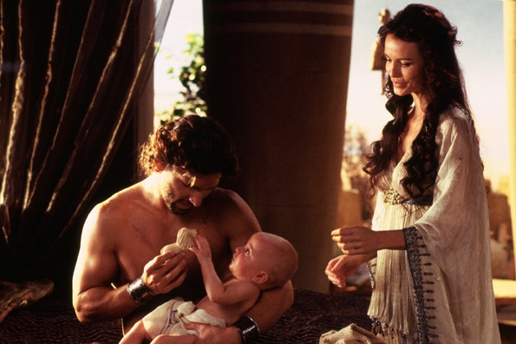

Hektor og Andromache med Astyanax

- Ekstraopgaven:
På baggrund af dagens tekststykke skal I lave datingprofiler til de centrale karakterer (Andomache, Hektor, Helene, Paris). I skal anvende faglige begreber og mindst et citat fra kerneteksten.
I datingprofilen skal karakteren præsentere sig selv og sine ønsker til en kommende partner.
Send profilen til mig i en mail på lectio, så ser vi eksempler på torsdag.

